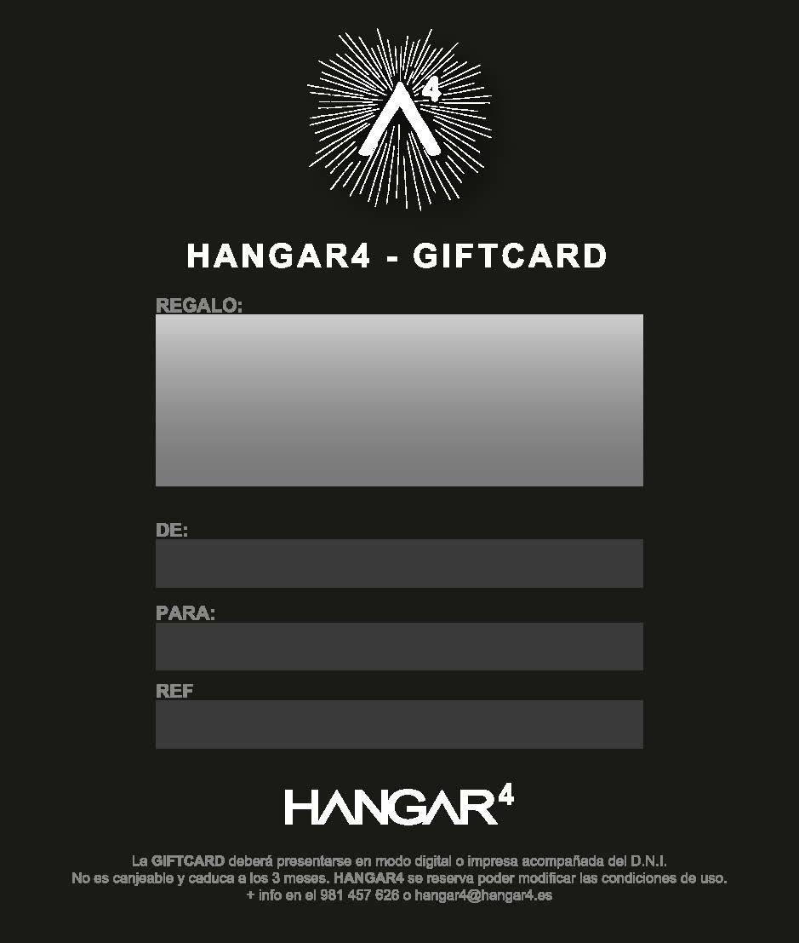
196937
Mariña VARELA SENIN
jose angel abeal
BONO DE 10X SESIONES ESCALADA TARJETA REGALO

